**水火无情人有情 防微杜渐保安全**

---2019年新金山西区中文学校紧急疏散预警演习

新金山西区中文学校 任飞老师

俗话说“水火无情，大灾无义”。在自然灾害面前，人往往由于自身的局限性而显得软弱无力。一个小小的火星可以使大自然的宝贵资源遭到破坏，一场地震可以使得人类创造的物质精神财富化为灰烬，它们甚至可以无情地夺走人最宝贵的生命。

为增强全体师生安全意识，提高自救能力，保护师生人身安全，新金山西区中文学校特在教学第五周的时间里开展了一次紧急疏散预警演习。为了让全校师生更深入地了解紧急情况下逃生常识，使每一位师生都树立起安全抗灾意识。新金山西区中文学校特制定了详尽的相关人员紧急疏散预案。当警报或疏散命令发生后，全体在校人员立即遵守此方案，听从指挥人员的安排，按照指定路线从教学楼及时疏散撤离。

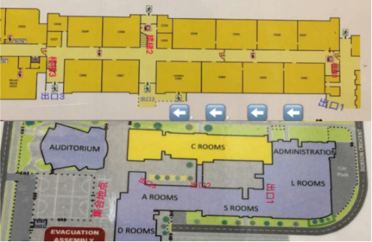

遇到紧急情况：如火灾、地震等情况时人员疏散示意图

在紧急疏散预案中，强调了各班老师为紧急疏散责任人。所有老师必须高度重视，全面、及时传达预案内容给班级学生，要确保紧急疏散的具体路线、方向万无一失。当紧急情况发生时老师们应沉着冷静，服从指挥，有序疏散。听到哨声后，老师必须立即停止教学活动，迅速召集班级学生，带上点名册和班牌有序撤离到指定的安全区，撤离时学生不要携带任何个人物品（Epipen等药物除外）。

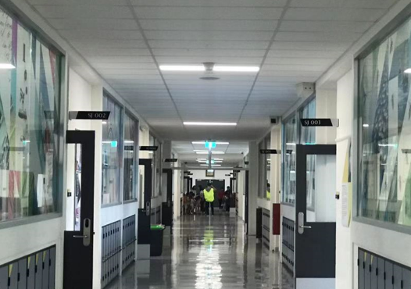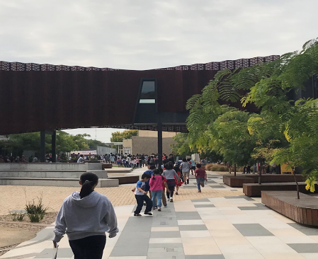

各班老师认真负责，组织学生在最短的时间内撤离

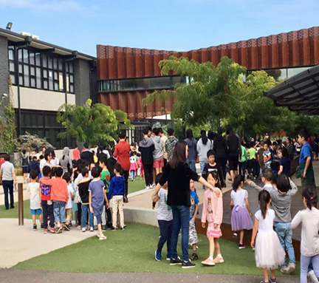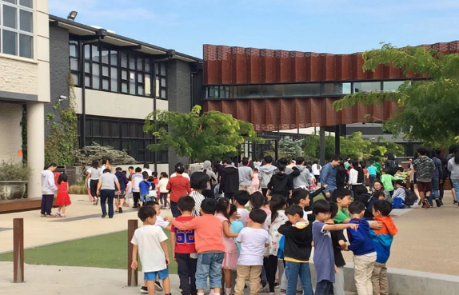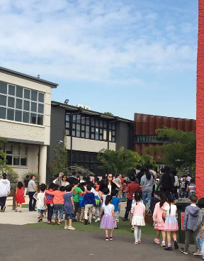

各班老师正在有序组织学生疏散、撤离

预案中也强调在演习过程中全体师生必须严肃认真，沉着冷静，听从指挥，互相照应，从容应对，确保演习活动的顺利进行。

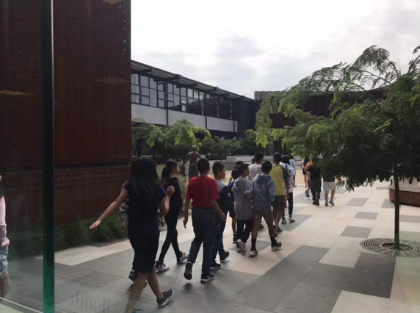

VCE12年级的学生协助各班老师学生有序撤离

3月9日上午11:10紧急疏散的哨声在教学楼中响起，各班迅速行动起来。VCE12年级的学生在听到哨声后第一时间来到学前和一年级，协助老师做好学生的撤离行动。

11:14来自20个班的近350位师生已全部集结在操场处，最先到达集合点的班级只用了1分20秒。11:15各班老师清点人数并报告给总指挥。

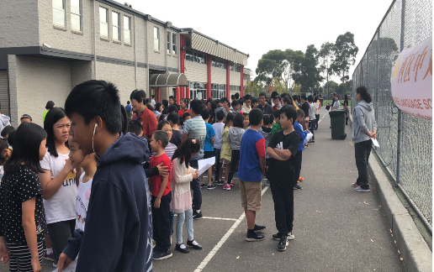

到达集合地点的各班师生，老师正在清点人数

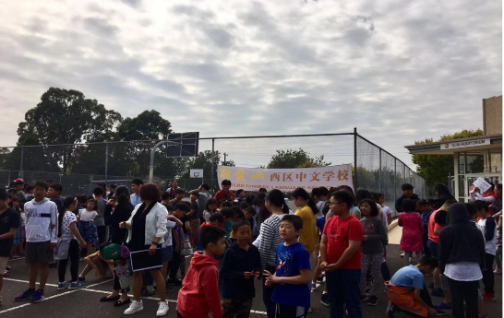

到达集合地点的各班师生，老师正在清点人数

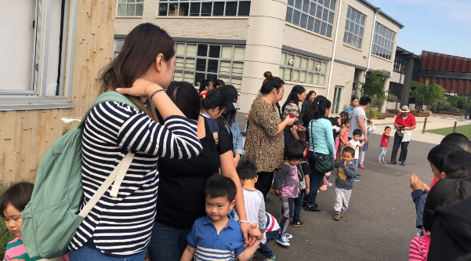

早教班学生和家长就位，整个过程整齐有序不拖沓

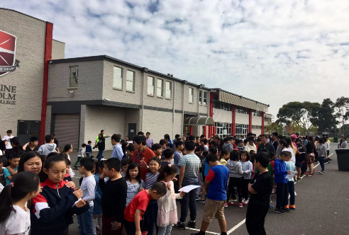

集合班级

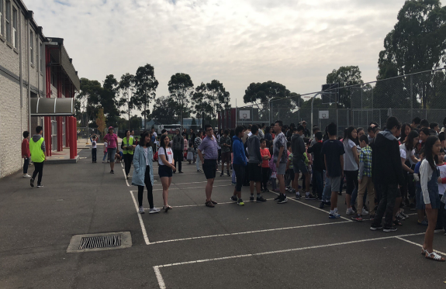

全校学生集合就位，孙莉莉校长统计人数以及集合时间

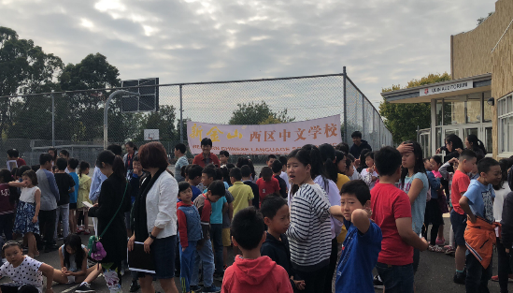

全体学生集合就位

此次紧急疏散撤离演习活动，是模拟真实灾害发生时的场景，这次演习让西区学校全体师生学会了如何快速反应和应对紧急情况，这不仅是非常必要的，而且是减灾教育中最为核心的部分。无论地震还是火灾发生后，如何应对或逃生，都是一个实践的问题，如果仅仅靠书本学习或知识了解，是没什么效果的，也无法把学生置身在真正的大灾面前学习和教育，所以，日常的模拟演习就变得更为重要。此次演习活动紧张有序，不少家长对本次演习活动给出了大大的赞。这让全校师生应对突发状况变得更为冷静自信。

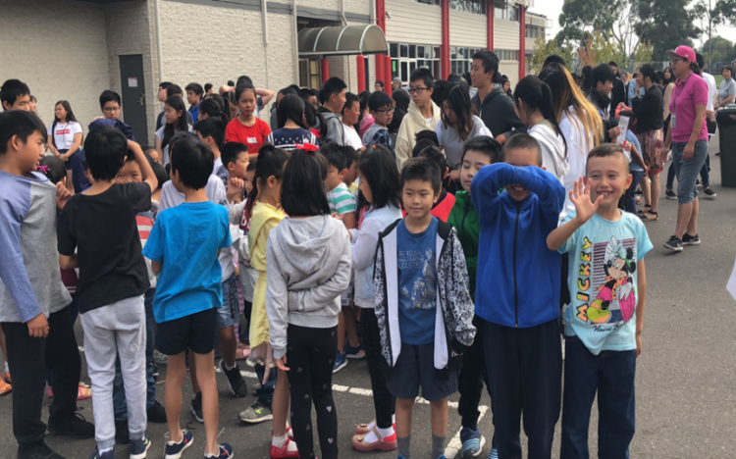

在老师学生家长的共同努力下新金山西区中文学校演习全满结束